Periféricos los mismos se dividen en dos grupos:
de entrada y de salida

Se denominan periféricos de entrada aquellos que introducen datos o instrucciones en una PC.
Algunos ejemplos pueden ser:

Cámaras digitales y cámaras de vídeo digitales
Mousse y teclados
Escáneres
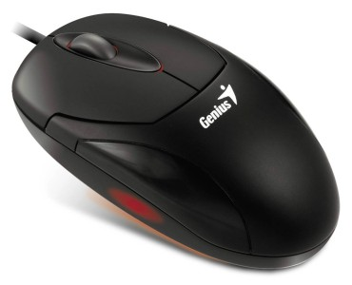

El mouse se utiliza para navegar la interfaz gráfica de usuario (GUI, graphical user interface).

Mouse Genius Dx-110 Usb 1200 Dpi Óptico
Cuyo valor en el mercado es de $60

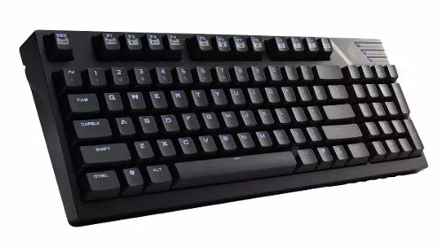

El teclado se utiliza para introducir comandos de texto que controlan la PC. El teclado se utiliza para introducir comandos de texto que controlan la PC.

Teclado Genius Kb-110x Black Usb Español
Precio del mercado $ 120

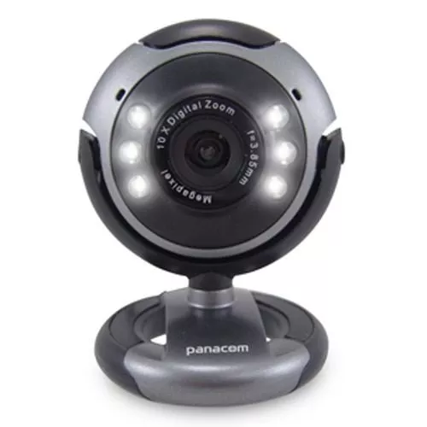
Las cámaras Web pueden estar incorporadas en los monitores o en las computadoras portátiles, o pueden ser independientes, y permiten capturar imágenes en tiempo real. Las cámaras Web se suelen utilizar para crear videos y publicarlos en Internet, o para realizar sesiones de chat de vídeo con otras personas.

Webcam Con Micrófono Zoom Cámara Web Para Pc

Precio del mercado $150

Periféricos de salida:
Monitores y proyectores
Los monitores y proyectores son dispositivos de salida principales de una PC. Existen diferentes tipos de monitores, los mas utilizados actualmente son LED, LCD.
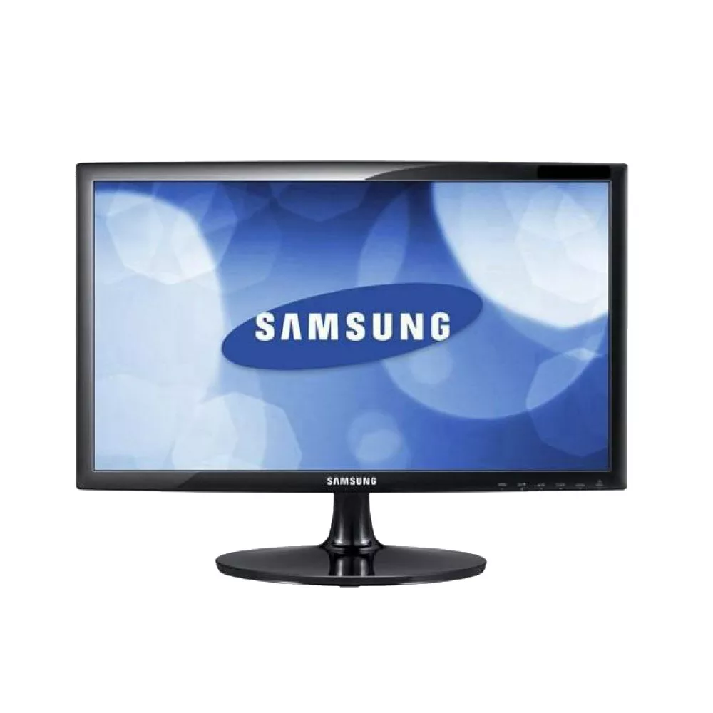

Monitor Samsung 19 S19d300n Led
precio del mercado $2500

Impresoras multifuncionales
Las impresoras son dispositivos de salida que crean copias impresas de archivos de PC.

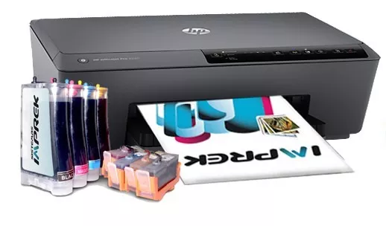

Impresora Hp 6230 + Sistema Continuo + Válvula Anti Reflujo.
Precio en el mercado $1800

Altavoces y auriculares
Los altavoces y los auriculares son dispositivos de salida para señales de audio. La mayoría de las PC cuentan con soporte de audio, ya sea integrado en la motherboard o en una tarjeta adaptadora.
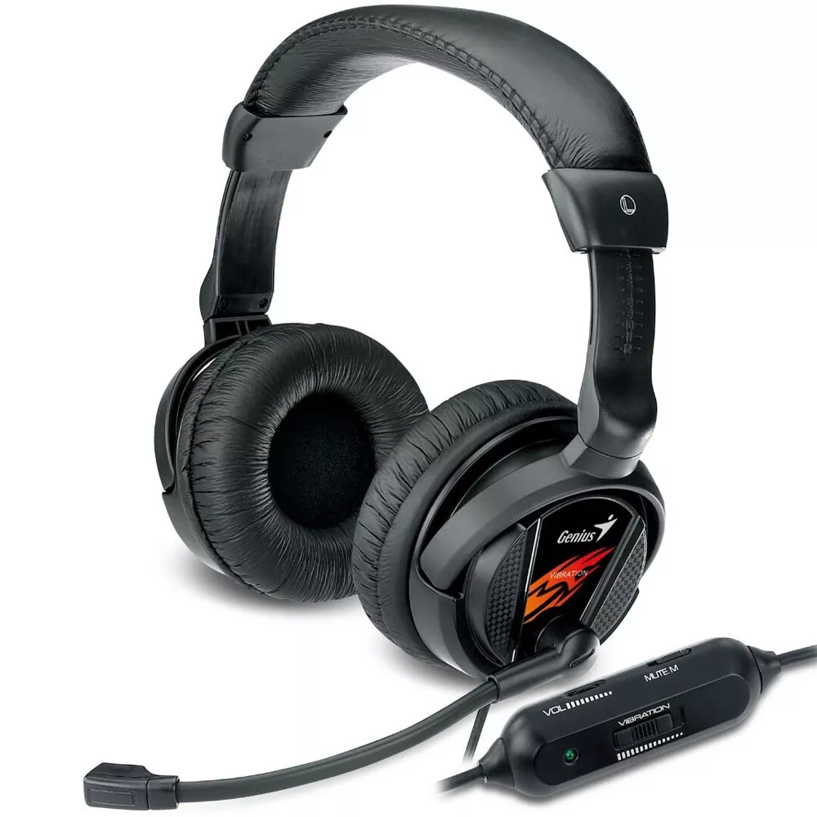

Auricular Genius Hs-g500v Micrófono Vibración Gamer

Precio del mercado $580

